**Correction du Devoir surveillé n°2 Mathématiques 3ème**

**Sujet n°1**

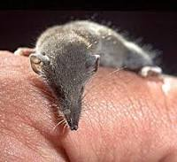**Exercice 1 :**

Le cœur d’un pachyure (espèce de musaraigne) bat  fois par minute.

Calculer le nombre de battements effectués par le cœur d’un pachyure en une journée.

Donner le résultat en écriture scientifique.





**Le cœur d’un pachyure bat  en une journée.**

**Exercice 2 :**

Au cours d’une bataille, l’armée des elfes vient rejoindre les guerriers du Roi pour combattre ensemble les envahisseurs.

1. L’armée des elfes est composée de elfes. Chaque elfe détient  flèches.

Déterminer le nombre de flèches que détient l’armée des elfes sous la forme d’une puissance de 3.



1. L’armée des elfes se déplace principalement à cheval. Quand elle approche de la bataille, on entend le grondement sourd de  sabots. Déterminer le nombre de chevaux avec lesquels les elfes se déplacent sous la forme d’une puissance de 2.

Un cheval a quatre pattes. Donc :

 **L’armée compte  chevaux.**

**Exercice 3 :**

Soit la figure représentée par le croquis ci-contre telle que AC = 2 cm, AD = 4 cm et AB = 8 cm.

1. Construire la figure en vraie grandeur.



1. Démontrer que  .



EBC est un triangle rectangle en B. Or les angles aigus d’un triangle rectangle sont complémentaires.

Donc : .

On a donc 

1. En déduire que les triangles ACD et BCE sont semblables.



1. Calculer EB.

Comme les triangles ACD et BCE sont semblables, leurs côtés sont donc respectivement proportionnels.

On a donc :



**Exercice 4 :**

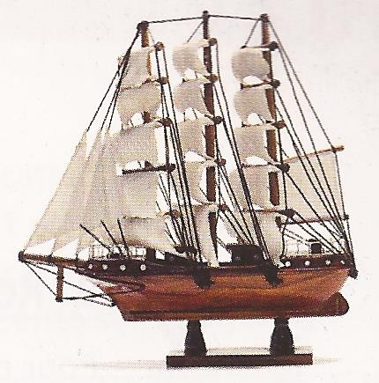On construit la maquette d’un bateau corsaire à l’échelle  .

1. Quel est le coefficient d’agrandissement pour passer des dimensions de la maquette à celles du navire ?

**Le coefficient d’agrandissement est 72.**

1. La maquette mesure 55 cm de long. Combien mesure le navire dans la réalité ? Donner le résultat en mètres.



1. Pour confectionner les voiles de la maquette, on utilise 0,4 m² de tissu. Quelle était la surface de voiles réelles de ce navire ?



1. Un baril de poudre avait un volume de 90L. Quel est son volume sur la maquette ? Donner le résultat arrondi au  près.



**Exercice 5 :**

Voici, pour la production de l’année 2009, le relevé des longueurs de gousses de vanille d’un cultivateur de Tahaa.

|  |  |  |  |  |  |
| --- | --- | --- | --- | --- | --- |
| Longueur (en cm) | 12 | 15 | 17 | 22 | 23 |
| Effectif | 700 | 600 | 1100 | 1200 | 1400 |

La chambre d’agriculture décerne une récompense (un « label de qualité ») aux agriculteurs si :

* La longueur moyenne des gousses de leur production est supérieure ou égale à 18,5 cm ;



* Et au moins la moitié des gousses de leur production a une taille supérieure ou égale à 17,5cm.

Seules les gousses mesurant 22cm et 23cm ont une taille supérieure ou égale à 17,5cm.



**Donc ce cultivateur pourra recevoir ce « label de qualité » car les deux contraintes imposées sont validées.**

**Toute trace de recherche, même incomplète, sera prise en compte dans l’évaluation.**